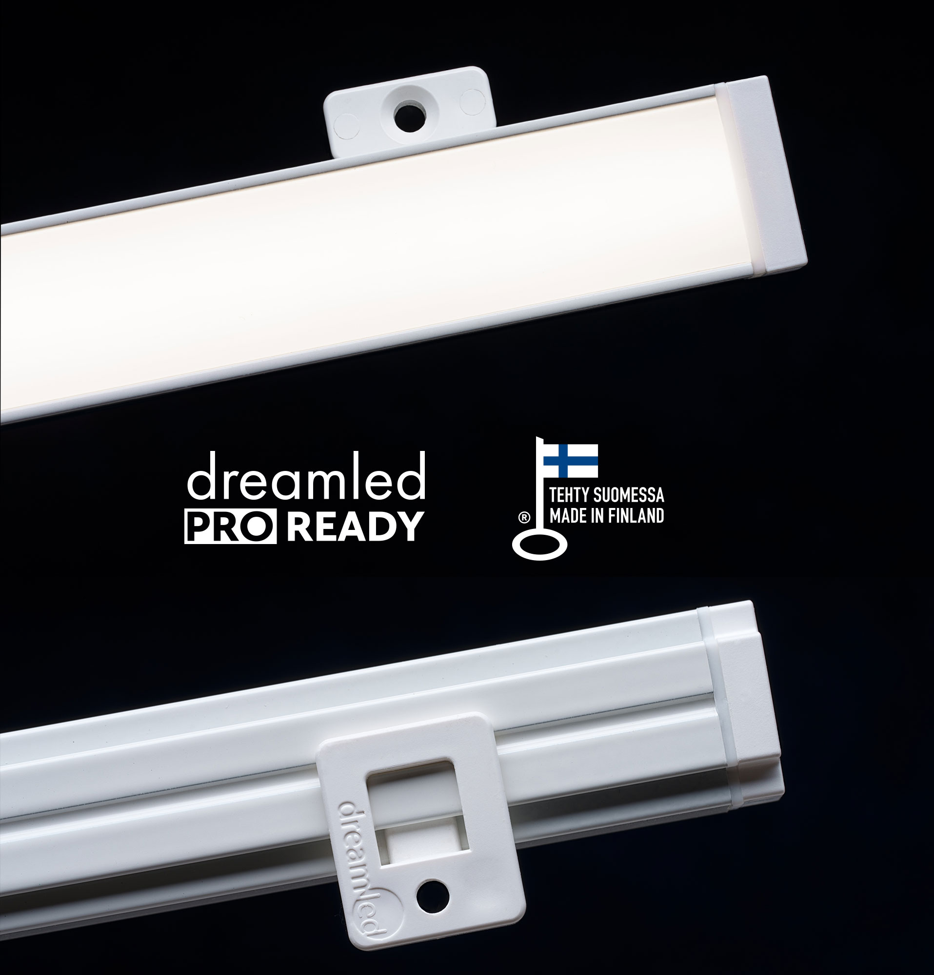
DREAMLED READY23-LED-LISTAVALAISIMEN ASENNUSOHJE

- Valaisimien sijainti keittiön työtasolla
Asennusetäisyys kaapin etureunasta on vapaasti valittavissa. Sijoittamalla valaisimet etureunan ja keskiosan välille saadaan tasainen valaistus työpöydälle. Huomioi, että takareunaan asennettaessa seinään suuntautuva valo syö huomattavasti pöydälle tulevaa valoa.
Tarkista, että kuivauskaapin ritilä tai siinä olevat astiat eivät osu valaisimeen.
- Sivukiinnikkeiden asentaminen
Muoviset sivukiinnikkeet kiinnitetään valaisimeen sivusuunnasta yllä olevan kuvan mukaisesti noin 50 cm välein. Huolehdi, että kiinnikkeen yläosan kieli menee profiilin päällä olevaan uraan.
- Valaisimen asennus kaappiin
Aseta valaisin linjaan ja ruuvaa mukana tulleet ruuvit sivukiinnikkeiden rei’istä kaapin runkoon. Älä ruuvaa kiinnikeruuvia liian tiukkaan, että kiinnike ei halkea. Ensimmäisen kiinnikeruuvin ruuvauksen jälkeen tarkista, että valaisin on halutussa linjassa ja ruuvaa sitten loput ruuvit kiinnikkeisiin. Kokonaisuuden lukitus toteutuu, kun vähintään yksi kiinnike – mielellään useampia kiinnikkeitä - on valaisimen molemmilla puolilla. Tarkista ruuvauksen jälkeen, että valaisin on napakasti paikallaan.
- Jännitteen syöttö
Ready23 led-listavalaisin saa käyttöjännitteensä (vakiojännite 24V), joko Dreamled Pro Power-sarjan monitoimipistorasialta tai ulkoisesta Dreamledin liitäntälaitteesta. Sijoita liitäntälaite niin, että se on tavoitettavissa asennuksen jälkeenkin kalusterakenteita purkamatta. Varmista, että saat tuotua syöttöjohdon liitäntälaitteelta led-listavalaisimille suunnitelman mukaisesti.
- Takapiirteessä kuljetettava ohisyöttökaapeli seuraavalle valaisimelle
Valaisimen kiinnikkeeseen ja valaisimeen on suunniteltu yhteispiirre, jonka ansiosta seuraavalle valaisimelle tuleva kaapeli tai jatkojohto voidaan kuljettaa piilossa valaisimen takaosan rakenteessa. Kiinnikkeen ollessa paikallaan piirre lukittuu ja johto pysyy valaisimen takana.
- Viimeistely
Tarkista, että valaisin on suorassa kaapin pohjaan nähden ja siististi ja ohjeen mukaan asennettu. Yhdistä syöttöjohdon pikaliitin liitäntälaitteen vastakappaleeseen.
HUOM!
Mikäli liitäntälaitteeseen kytketään verkkovirta muuten kuin liittämällä verkkojohto pistorasiaan, suosittelemme käyttämään sähköasentajaa.

